ANALISIS KEKUATAN TANAH DASAR PADA PERKERASAN KAKU
DI JL. RAYA PELABUHAN TANJUNG PRIOK

Budi Hermawan^{1*}, Tri Wahyu Kuningsih²
^{1,2} Teknik Sipil, Teknik, Universitas 17 Agustus 1945, Jl. Sunter Permai, Jakarta Utara, DKI Jakarta
*Email: budihermawan94.bh@gmail.com
Abstrak
Tanah merupakan suatu pendukung sebuah bangunan yang berfungsi sebagai penahan beban konstruksi di atasnya. Hampir setiap pengerjaan sebuah pembangunan berhubungan dengan tanah. Ada beberapa jenis tanah yang memiliki sifat – sifat tidak layak untuk didirikan sebuah konstruksi yaitu yang mempunyai daya dukung rendah, kekuatan geser rendah, dan kembang susut tanah yang besar. tanah-dasar yang berfungsi sebagai alas/fondasi jalan, terdiri dari material dalam galian atau urugan dipadatkan dengan kedalaman tertentu dibawah dasar struktur perkerasan. Semakin kaku perkerasan, maka penyebaran tekanan roda ke tanah-dasar semakin mengecil. Plaxis adalah salah satu program aplikasi komputer berdasarkan metode elemen hingga dua dimensi yang digunakan secara khusus untuk menganalisis deformasi dan stabilitas untuk berbagai aplikasi dalam bidang geoteknik, seperti daya dukung tanah. nilai penurunan total pada pemodelan Tanah dasar lunak dan pelat beton menghasilkan nilai penurunan sebesar 13 mm. sedangkan nilai penurunan total terbesar yaitu Tanah dasar lunak, Base A, Base B, Limestone dan Pelat beton mendapatkan nilai penurunan total sebesar 21,54 mm. Masing-masing nilai penurunan total masih dibawah nilai batas izin maksimum.

Kata Kunci : Fondasi jalan, material urugan, penurunan total
Abstract
Land is a supporter. Almost every development work is related to land. There are several types of soil that have the properties that are not feasible to build a construction that has low bearing capacity, low shear strength, and large soil shrinkage. subgrade that works as a road foundation / foundation, consisting of materials in Italian or Urugan compacted to a certain depth below the basic structure of pavement. The more study the pavement, the smaller the displacement of the wheels to the ground. Plaxis is a computer application program based on two-dimensional elements used specifically to analyze deformation and safety for various applications in the geotechnical field, such as carrying capacity of land. the total reduction value in the modeling of subgrade and concrete slab results in a reduction value of 13 mm. While the largest total reduction value is soft subgrade, Base A, Base, Limestone and concrete slabs get a total reduction value of 21.54 mm. Each total reduction value is still below the maximum permit limit value.
Keywords: backfill material, road foundation, total settlement

- PENDAHULUAN
Tanah merupakan suatu pendukung sebuah bangunan yang berfungsi sebagai penahan beban konstruksi di atasnya. Hampir setiap pengerjaan sebuah pembangunan berhubungan dengan tanah. Ada beberapa jenis tanah yang memiliki sifat – sifat tidak layak untuk didirikan sebuah konstruksi yaitu yang mempunyai daya dukung rendah, kekuatan geser rendah, dan kembang susut tanah yang besar.
Dalam pandangan teknik sipil, tanah adalah himpunan material, bahan organik, endapan-endapan yang relatif lepas (lose), yang terletak di atas batuan dasar (bedrock). Ikatan antara butiran yang relatif lemah yang dapat disebabkan oleh karbonat, zat organik, atau oksida-oksida yang mengendap di antara patikel-partikel. Ruang di antara partikel-partikel dapat berisi air, udara maupun keduanya.
Penelitian ini membahas nilai deformasi yang dihasilkan pada tanah akibat pembebanan kendaraan, tegangan total, tegagan efektif pada tanah, Tujuan penelitian ini untuk mengetahui nilai deformasi, tegangan total tegangan efektif pada tanah akibat pembebanan, serta mengetahui angka keamanan, dan penurunan total.
- METODE PENELITIAN

2.1 Lokasi Penelitian

Lokasi penelitian ini berada di Jl. Pelabuhan Tanjung Priok, Jakarta Utara
  - Diagram Alir Penelitian
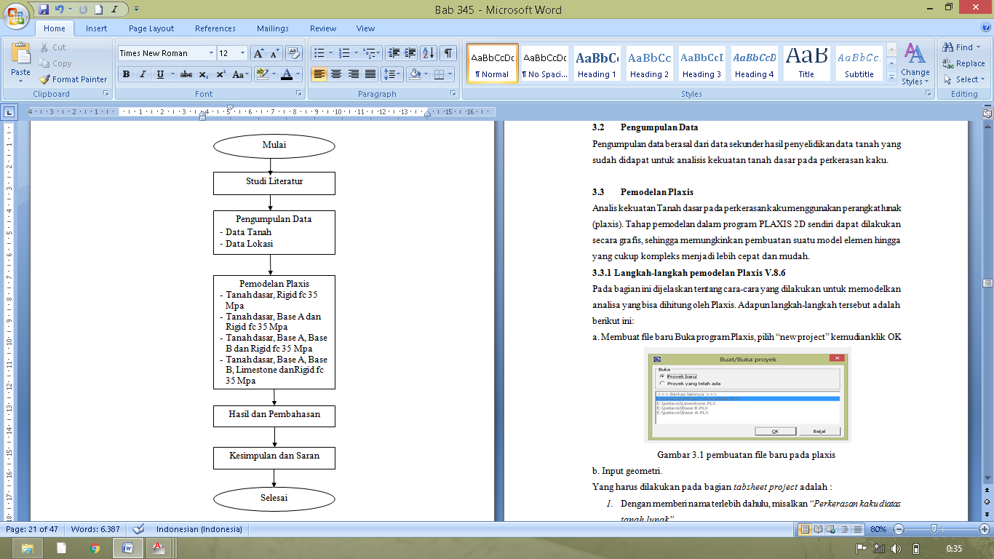
Gambar 1. Diagram Alir Penelitian
  - Metode Pengumpulan Data
Teknik pengumpulan data pada penelitian ini adalah menggunakan data sekunder. Data sekunder yang digunakan berupa korelasi parameter tanah (Tabel 1). Dan data material perkerasan jalan (Tabel 2)
Tabel 1. Parameter Tanah
Parameter | Imbol | Soft | Stiff | Hard | Satuan
Material Model | Model | MC | MC | MC | -
Type of Behavior | Type | Undrained | Undrained | Undrained | -
Berat Volume Kering | γ _{unsat} | 15 | 15 | 19 | kN/m³
Berat Volume Basah | γ _{sat} | 17 | 18 | 22 | kN/m³
Permeabilitas Horizontal | K_{x} | 0.00001 | 0.00001 | 0.00001 | m/day
Permeabilitas Vertikal | K_{y} | 0.00001 | 0.00001 | 0.00001 | m/day
Modulus Elastisitas | E | 20700 | 51800 | 103500 | kN/m
Angka Poisson | V | 0.25 | 0.3 | 0.3 | -
Kohesi | c | 25 | 100 | 200 | kN/m
Sudut Geser Dalam | ϕ | 20 | 20 | 25 | º
Sudut Dilatancy | ψ | 0 | 0 | 0 | -
(Sumber: Data Penyelidikan Tanah di Pelabuhan Tanjung Priok.,2015).

Tabel 2. Parameter perkerasan jalan
Simbol | Pelat Beton | Base A | Base B | Limestone | Satuan
γ _{unsat} | 24 | 22 | 21 | 18 | kN/m³
γ _{sat} | 24 | 23 | 22 | 21 | kN/m³
K_{x} | 0.0001 | 0.0001 | 0.0001 | 0.0001 | m/day
K_{y} | 0.0001 | 0.0001 | 0.0001 | 0.0001 | m/day
E | 28781.5 | 15000 | 15000 | 7360 | kN/m
V | 0.2 | 0.3 | 0.3 | 0.2 | -
c | 150 | 50 | 50 | 45 | kN/m
ϕ | 35 | 30 | 30 | 21 | º
ψ | 0 | 0 | 0 | 0 | -

2.4 Plaxis
Plaxis adalah salah satu program aplikasi komputer berdasarkan metode elemen hingga dua dimensi yang digunakan secara khusus untuk menganalisis deformasi dan stabilitas untuk berbagai aplikasi dalam bidang geoteknik, seperti daya dukung tanah. Model Tanah yang digunakan untuk input perhitungan plaxis adalah Mohr- Coulomb, yang meliputi parameter: Berat Volume tanah kering (У Unsat), Berat volume tanah (У Sat), Permabilitas Horizontal (K_{x}), Permeabilitas Vertikal (K_{y}), Modulus Young (E), angka poisson ratio (v), Cohesi (c), sudut geser (ɸ), dan sudut dilatancy (ψ).

- HASIL DAN PEMBAHASAN
3.1 Analisa kekuatan tanah dasar dengan material beton 30 cm diatasnya.
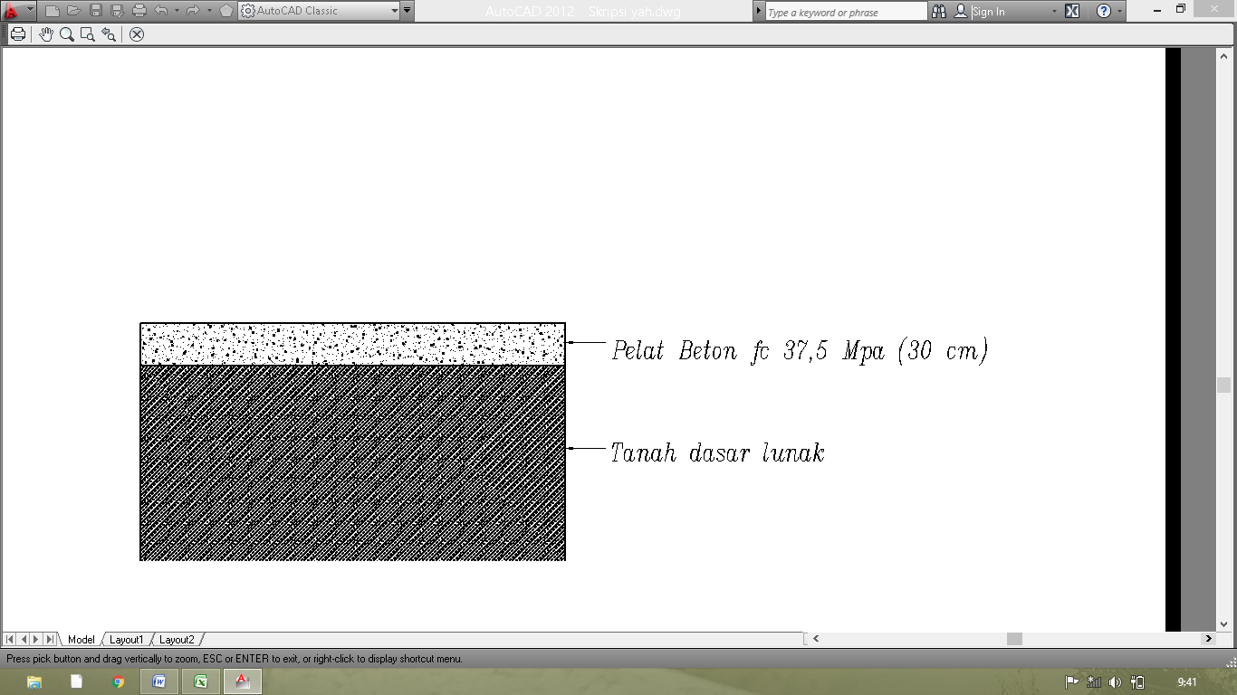
Gambar 2. Susunan perkerasan jalan model 1
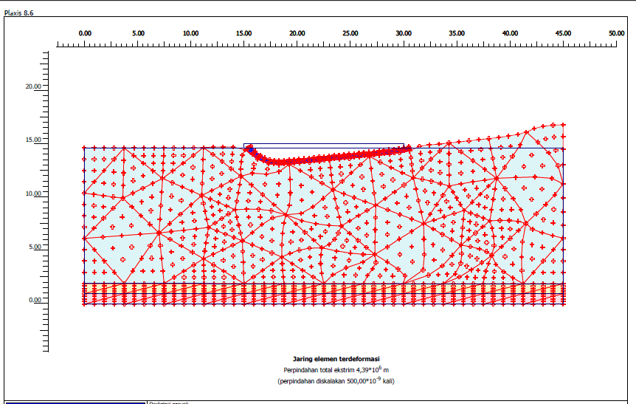
Gambar 3. Deformasi yang terjadi pada tanah
Deformasi yang terjadi setelah proses running sebesar 4,39 ^{x}10⁶ m
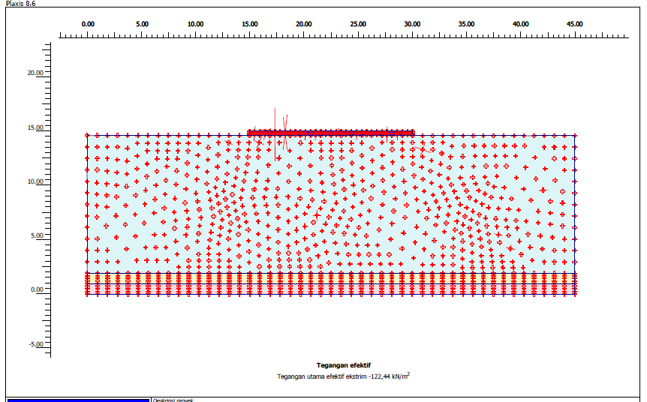
Gambar 4. Tegangan Efektif yang terjadi pada tanah
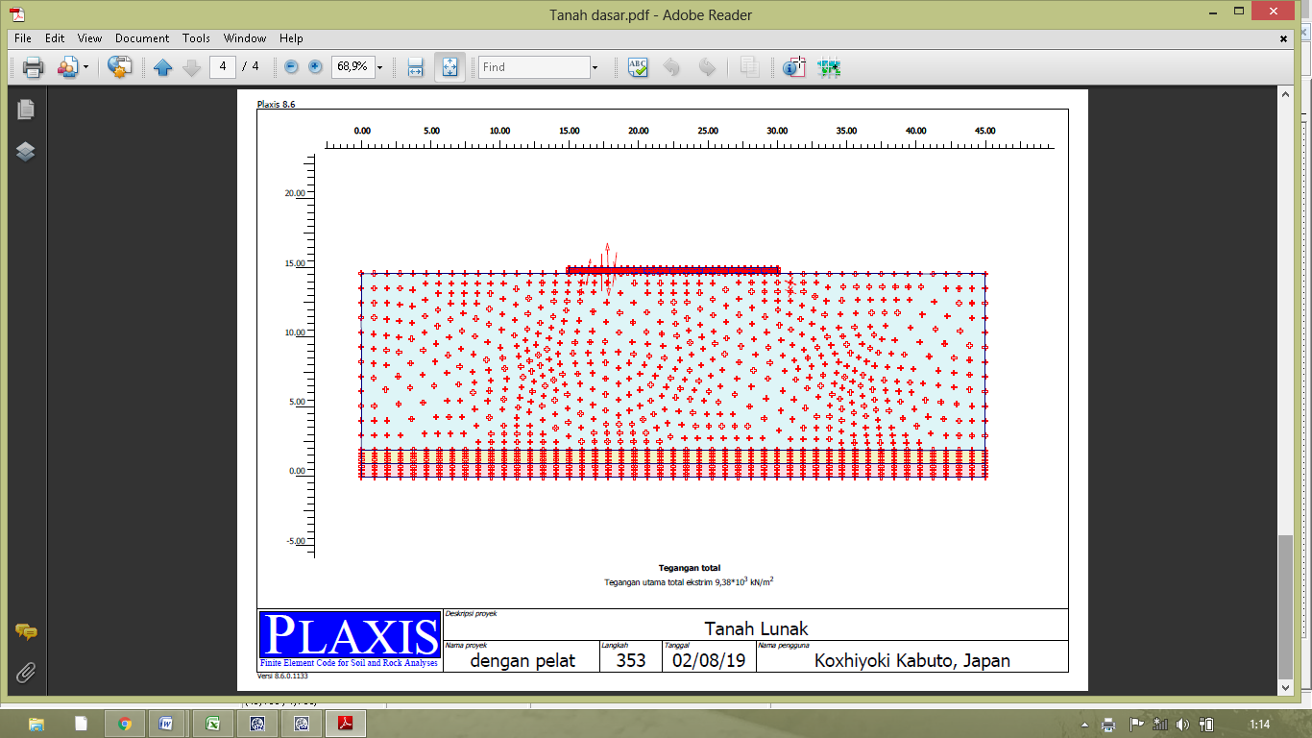
Gambar 5. Tegangan Total yang terjadi pada tanah
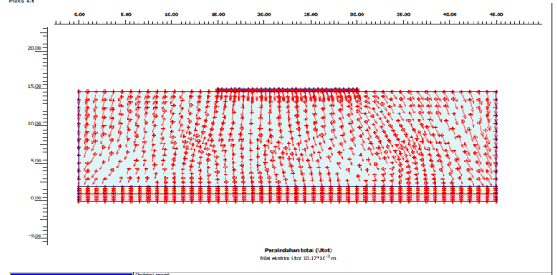
Gambar 6. Penurunan konsolidasi
Penurunan konsolidasi setelah proses running sebesar 10,17^{x} 10⁻³ m
  - Tanah dasar lunak, Lapisan Base A, dan Pelat Beton fc 35 Mpa.
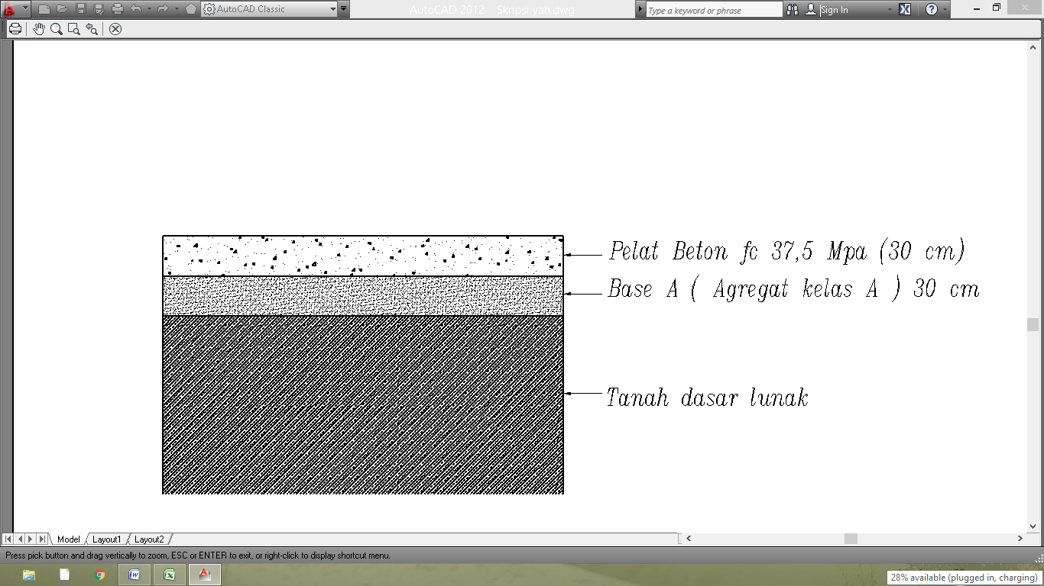
Gambar 7. Pemodelan susunan perkerasan jalan 2
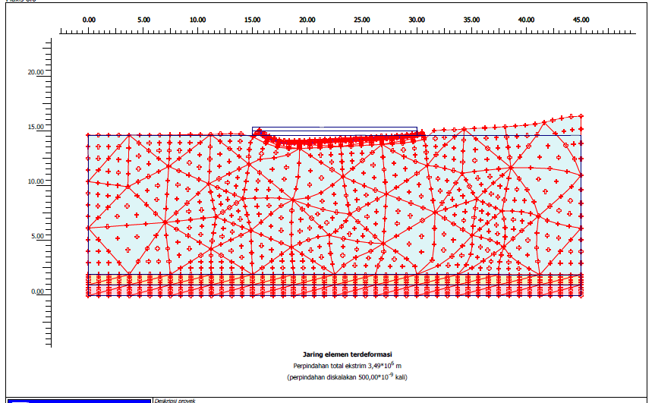
Gambar 8. Deformasi pada tanah
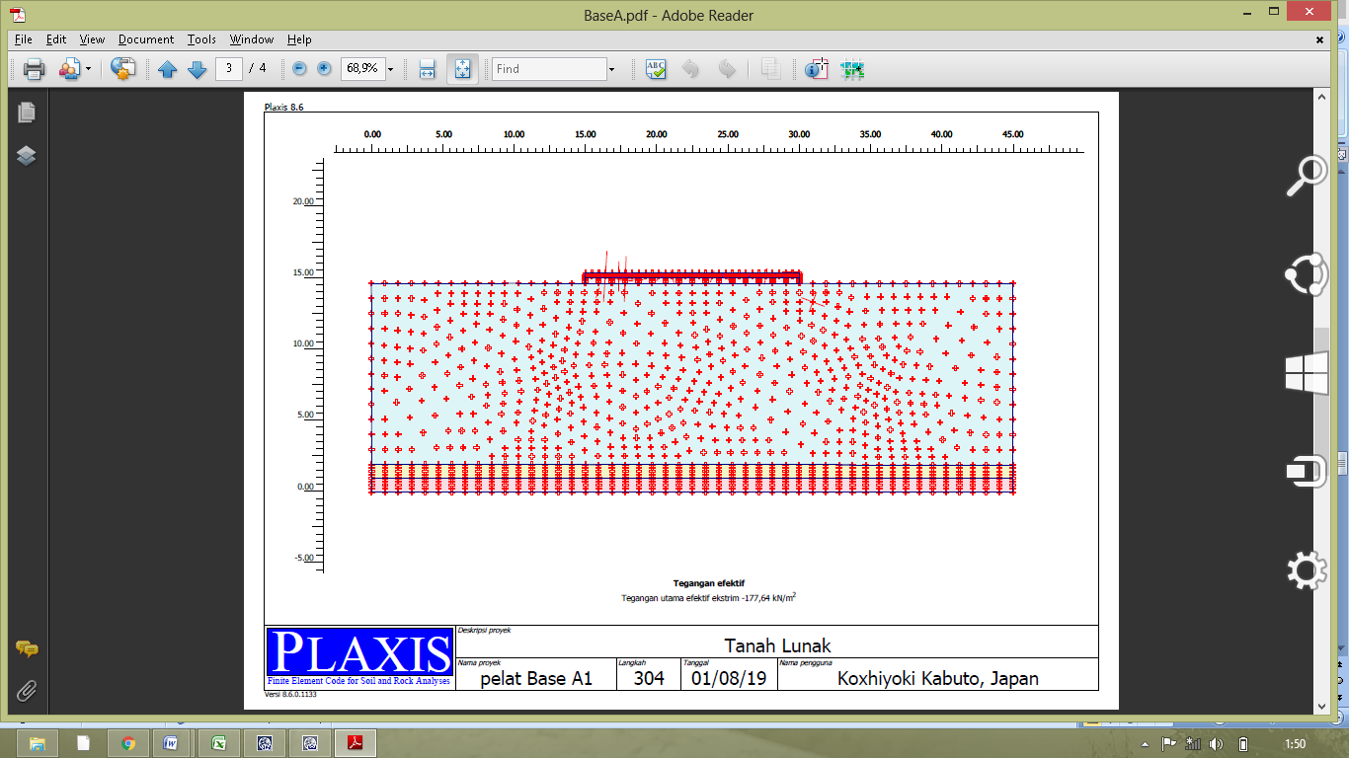
Gambar 9. Tegangan efektif
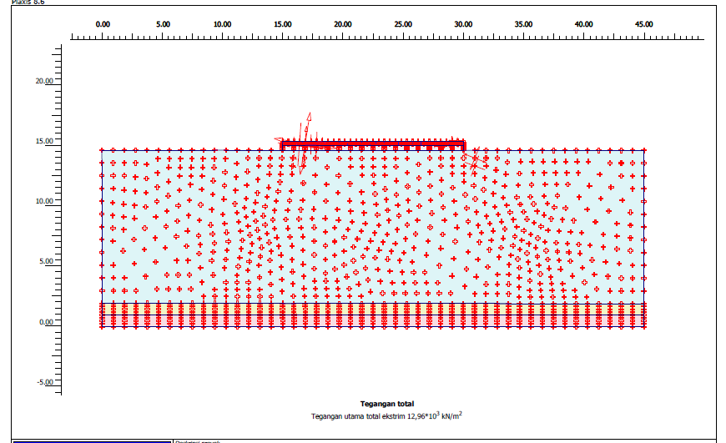
Gambar 10. Tegangan Total
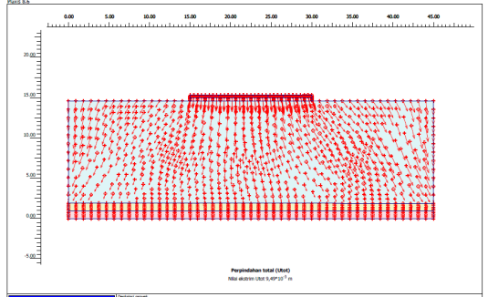
Gambar 11. Penurunan konsolidasi
  - Tanah dasar lunak, Lapisan Base A, Lapisan Base B dan Pelat Beton fc 35 Mpa.
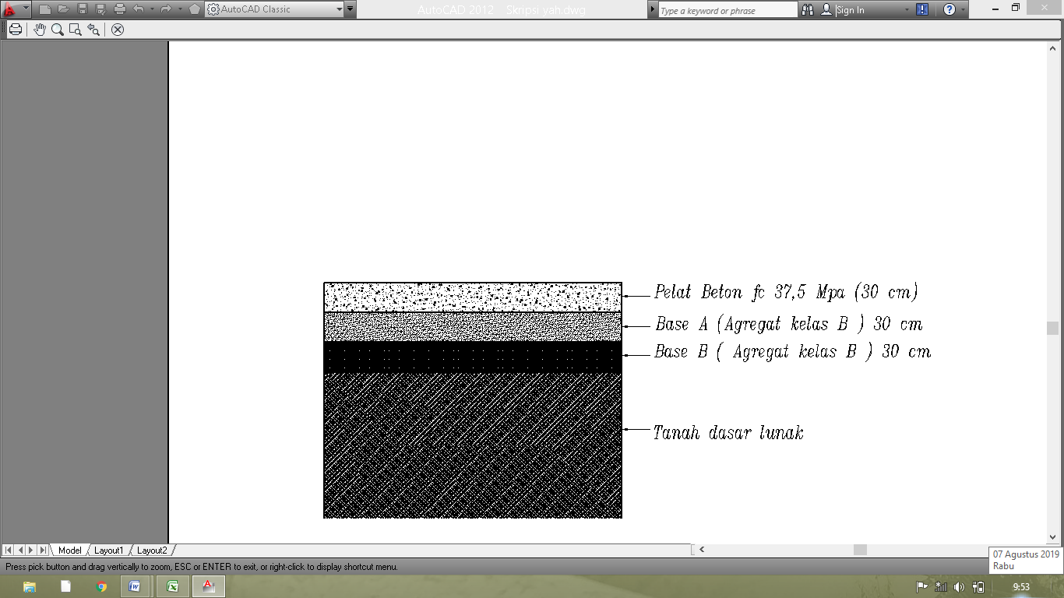
Gambar 12. Pemodelan struktur perkerasan jalan 3
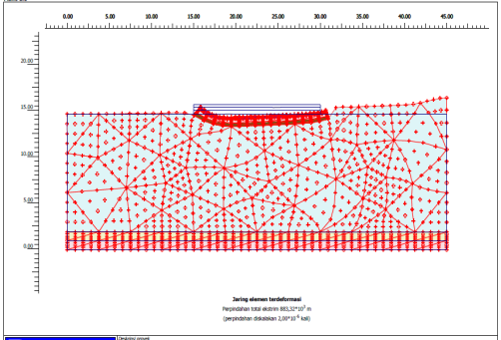
Gambar 13. Deformasi pada tanah
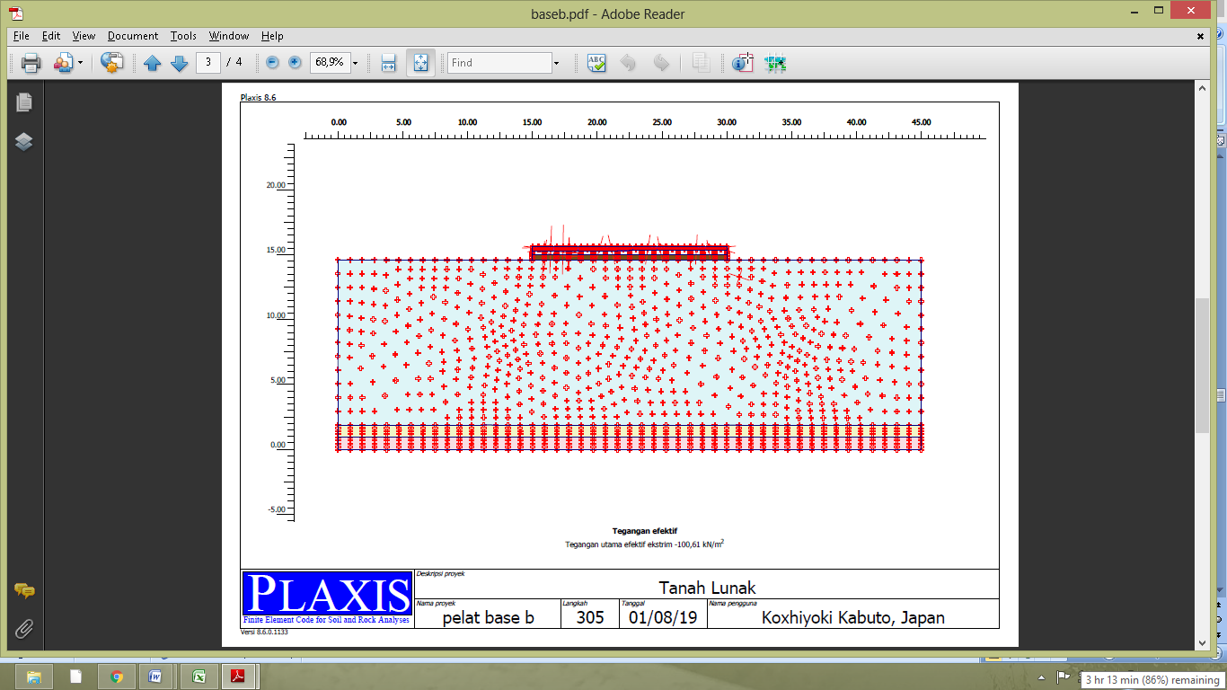
Gambar 14. Tegangan efektif
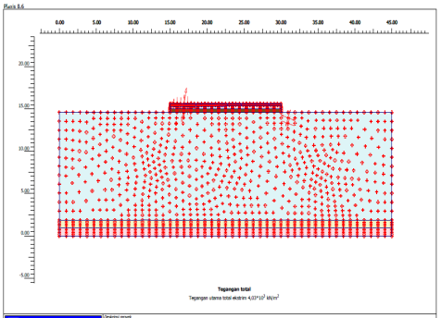
Gambar 15. Tegangan total
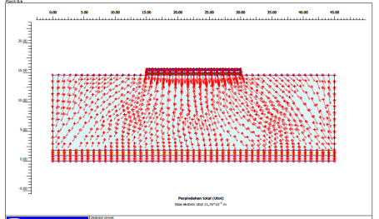
Gambar 16. Penurunan konsolidasi
  - Tanah dasar lunak, Lapisan Base A, Lapisan Base B, Limestone dan Pelat Beton fc 35 Mpa.
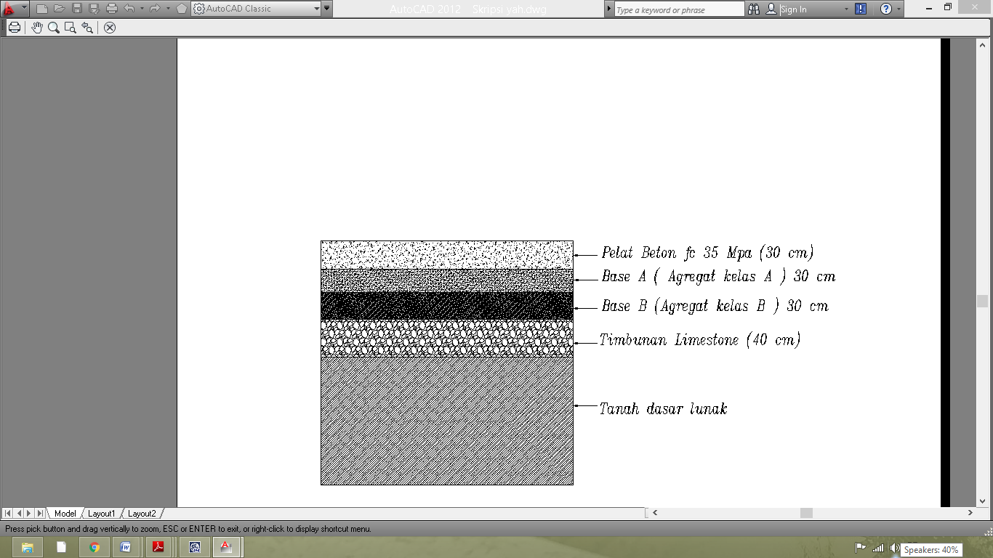
Gambar 17 Pemodelan struktur perkerasan jalan 4
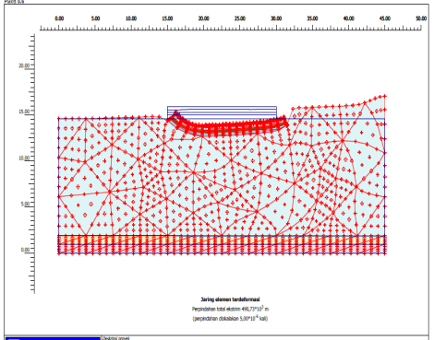
Gambar 18. Deformasi pada tanah
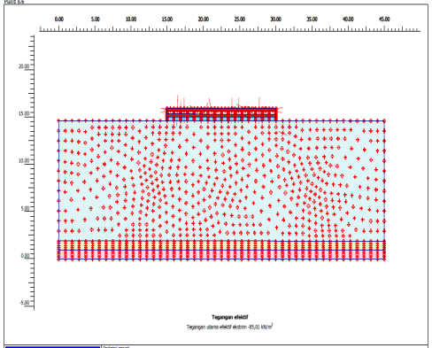
Gambar 19. Tegangan efektif
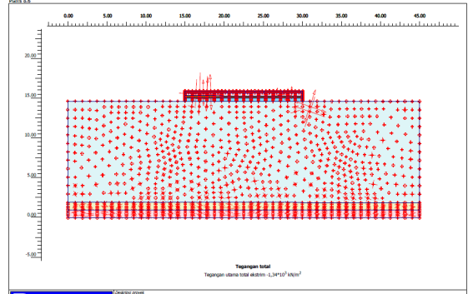
Gambar 20. Tegangan Total
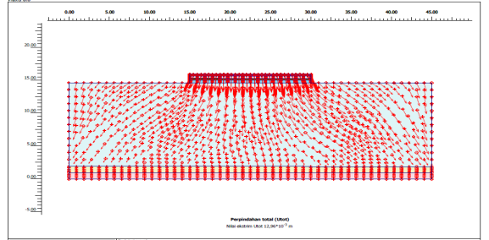
Gambar 21. Penurunan konsolidasi
Tabel 3 Hasil perhitungan pemodelan struktur perkerasan kaku
Nilai | Model 1 | Model 2 | Model 3 | Model 4
Deformasi | 4,39 x 10⁶ m | 3,49 x 10⁶ m | 883.32 x 10³ m | 490,73 x 10³ m
Tegangan Efektif | -122,44 kN/m² | -177,64 kN/m² | -100,61 kN/m² | -85,01 kN/m²
Tegangan Total | 9,38 x 10³ kN/m² | 12,96 x 10³ kN/m² | 4,03 x 10³ kN/m² | -1,34 x 10³ kN/m²
SF | 12,762 | 8,064 | 5,925 | 5,177
Penurunan Segera | 3,57 x 10⁻³ m | 5,38 x 10⁻³ m | 7,35 x 10⁻³ m | 8,58 x 10⁻³ m
Penurunan Konsolidasi | 10,17 x 10⁻³ m | 9,49 x 10⁻³ m | 11,76 x 10⁻³ m | 12,96 x 10⁻³ m
Penurunan Total | 13 mm | 14 mm | 19,11 mm | 21,54 mm

Pada manual perkerasan jalan (revisi juni 2017) Nomor 04/SE/Db/2017 batas penurunan (settlement) pada timbunan diatas tanah lunak setelah pelaksanaan perkerasan adalah 100 mm. Berdasarkan batas tersebut diketahui bahwa keempat model memiliki penurunan total dibawah nilai batas izin maksimum.
- KESIMPULAN
4.1 Kesimpulan
Berdasarkan hasil perhitungan plaxis maka dapat ditarik kesimpulan sebagai berikut :
- Penurunan total dari 4 pemodelan masih dibawah batas izin maksimum.
- Deformasi, tegangan efektif terkecil pada pemodelan 4, dan terbesar pada pemodelan 1.
  - Saran
Beberapa saran yang dapat dilakukan untuk penelitian ini antara lain :
- Perlu diadakan lebih lanjut melalui pemodelan perkuatan tanah yang lebih bervariasi dan penggunaan perkuatan tanah lainnya.
- Pengambilan data tanah uji laboratorium sangat diperlukan untuk mengetahui nilai parameter secara lengkap, sehingga untuk input program Plaxis bisa lebih akurat.

DAFTAR PUSTAKA
American Association of stste Highway and Transportation Officials (AASHTO), 1993, Interim Guide For Design Of Pavement Structures. USA.
Anonim, 2002. PLAXIS Manual. Netherlands : Delfth University of Technology
Asphalt Institute MS-2, Mix Design Methods For Asphalt Concrete and Other Hot-Mix Types, Asphalt Institute (Manual Series no. 2), sixth edition, Kentucky, USA.
Asphalt Institute, 1983b, Asphalt Technology and Contructions Practies, Educational Series ES-1, pp. 15-17.
Das, B.M. 1995. Mekanika Tanah (Prinsip-Prinsip Rekayasa Geoteknis). Surabaya : Erlangga.
Departemen Pekerjaan Umum, Petunjuk Perencanaan Tebal Perkerasan Lentur Jalan Raya Dengan Metode Analisa Komponen, SKBI – 2.3.26. 1987 / SNI NO : 1732-1989-F, Jakarta 7 Oktober 1987.
Departmen Pemukiman dan Prasarana Wilayah, 2002, Perencanaan Tebal Perkerasan Lentur, Pedoman Kontruksi Bangunan, Pt. T-01-2002-B, Depart Pemukiman dan Prasarana Wilayah.
Hardiyatmo, H.C., 2003, Pemeliharaan Jalan Raya, Edisi Pertama, Gadjah Mada University Press, Yogyakarta.
Kementrian Pekerjaan Umum dan perumahan rakyat, Manual Desain perkerasan Jalan, Nomor 02/M/BM/2013.
Kementrian Pekerjaan Umum dan perumahan rakyat, Manual perkerasan Jalan, Nomor 04/SE/Db/2017.

